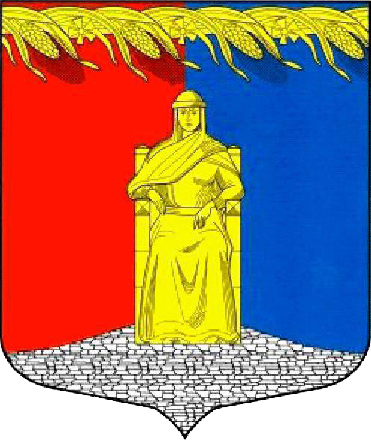

**Администрация муниципального образования**

**Загривское сельское поселение**

**Сланцевского муниципального района Ленинградской области**

**ПОСТАНОВЛЕНИЕ**

17.12.2020 г. № 123-п

О внесении изменений в постановление

администрации муниципального образования

Загривское сельское поселения Сланцевского

муниципального района Ленинградской области

от 21.03.2017 № 33-п «Об утверждении

административного регламента по предоставлению

муниципальной услуги «Принятие граждан на учет

в качестве нуждающихся в жилых помещениях, предоставляемых

по договорам социального найма»» (с изменениями от 04.06.2019 № 71-п)

В соответствии с постановлением Правительства Ленинградской области от 09.10.2020 года № 679 «О внесении изменения в постановление Правительства Ленинградской области от 25.01.2006 года № 4 «Об утверждении Перечня и форм документов по осуществлению учета граждан в качестве нуждающихся в жилых помещениях, предоставляемых по договорам социального найма в Ленинградской области»» администрация муниципального образования Загривское сельское поселение Сланцевского муниципального района Ленинградской области **п о с т а н о в л я е т:**

1. Внести в постановление администрации муниципального образования Загривское сельское поселения Сланцевского муниципального района Ленинградской области от 21.03.2017 № 33-п «Об утверждении административного регламента по предоставлению муниципальной услуги «Принятие граждан на учет в качестве нуждающихся в жилых помещениях, предоставляемых

по договорам социального найма»» (с изменениями от 04.06.2019 № 71-п) следующие изменения:

1.1. В пункте 2:

1.2. подпункт 2.6.3 изложить в новой редакции:

«2.6.3. К заявлению прилагаются следующие документы:

- Заявление о признании заявителя и членов его семьи малоимущими (Приложение №4);

- Паспорта заявителя и членов его семьи;

- Свидетельство о рождении, свидетельство о заключении брака, решение об усыновлении (удочерении), судебное решение о признании членов семьи и т.п.;

- Документы о признании гражданина малоимущем;

- Выписка из финансового лицевого счета с указанием количества проживающих граждан;

- Справка, выданная филиалом Леноблинвентаризации о наличии или отсутствии жилых помещений на праве собственности по месту постоянного жительства заявителя и членов его семьи;

- Адресно-справочная информация;

- Выписка из Единого государственного реестра недвижимости о правах отдельного лица на имевшиеся (имеющиеся) у него объекты недвижимости;

- Договор, ордер, решение о предоставлении жилого помещения и т.п.;

- Заключение межведомственной комиссии о выявлении оснований для признания помещения непригодным для проживания;

- Документы, выданные медицинским учреждением;

- Согласие на обработку персональных данных.

2. Опубликовать настоящее постановление в официальном приложении к газете «Знамя труда» и разместить на сайте администрации муниципального образования Загривское сельское поселение в сети «Интернет»

3. Настоящее постановление вступает в силу на следующий день после дня официального опубликования в приложении к газете «Знамя труда».

4. Контроль за исполнением постановления оставляю за собой.

|  |  |
| --- | --- |
| Глава администрации | С.В.Калинин |